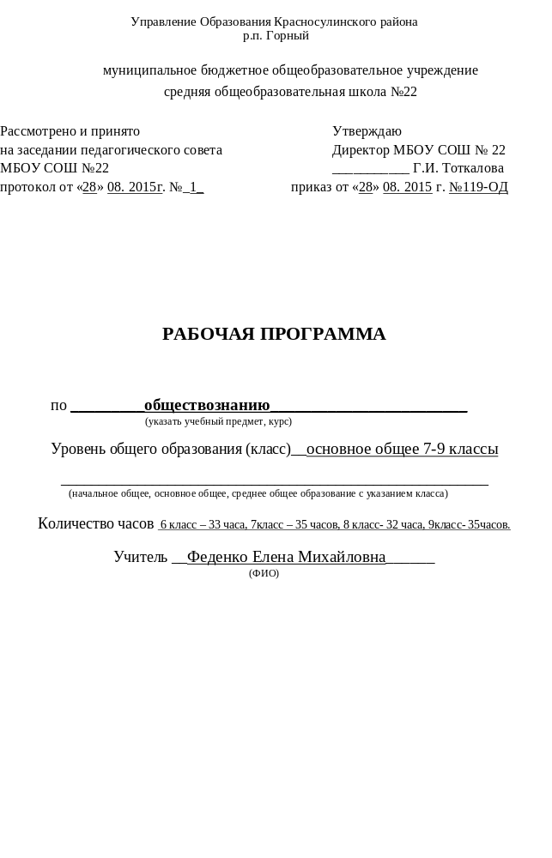

Управление образования Красносулинского района р.п. Горный

муниципальное бюджетное общеобразовательное учреждение

средняя общеобразовательная школа №22

Рассмотрено и принято Утверждаю
на заседании педагогического совета Директор МБОУСОШ № 22 МБОУ СОШ №22 ___________ Г.И. Тоткалова
протокол от «31» 08.2022 г. №1

РАБОЧАЯ ПРОГРАММА

по обществознанию

Учитель Гранкина Татьяна Александровна

Класс 7

Количество часов в неделю 1 час

Количество часов по учебному плану 35 часов

Количество часов согласно календарному учебному графику, расписанию уроков и с учетом праздничных дней 7- 35часов

Программы Обществознание. 5-9 кл. Рабочие программы(ФГОС) Авторы: Боголюбов Л. Н., Городецкая Н. И., Иванова Л. Ф. и др.

Учебник«Обществознание». 7 класс. Боголюбов Л.Н., Иванова Л. Ф. Издательство «Просвещение» 2015г.

Срок реализации программы 2022-2023 учебный год

- Планируемые результаты освоения по обществознанию в 7 классе
Личностными результатами выпускников основной школы, формируемыми при изучении содержания курса, являются:
- мотивированность на посильное и созидательное участие в жизни общества;
- заинтересованность не только в личном успехе, но и в благополучии и процветании своей страны;
- ценностные ориентиры, основанные на идеях патриотизма, любви и уважения к Отечеству; необходимости поддержания гражданского мира и согласия; отношении к человеку, его правам и свободам как высшей ценности; стремлении к укреплению исторически сложившегося государственного единства; признании равноправия народов, единства разнообразных культур; убеждённости в важности для общества семьи и семейных традиций; осознании своей ответственности за страну перед нынешними и грядущими поколениями.

Метапредметные результаты изучения обществознания выпускниками основной школы проявляются в:
- умении сознательно организовывать свою познавательную деятельность (от постановки цели до получения и оценки результата);
- умении объяснять явления и процессы социальной действительности с научных позиций;
- рассматривать их комплексно в контексте сложившихся реалий и возможных перспектив;
- способности анализировать реальные социальные ситуации, выбирать адекватные способы деятельности и модели поведения в рамках реализуемых основных социальных ролей, свойственных подросткам;
- овладении различными видами публичных выступлений (высказывания, монолог, дискуссия) и следовании этическим нормам и правилам ведения диалога;
- умении выполнять познавательные и практические задания, в том числе с использованием проектной деятельности на уроках и в доступной социальной практике, на:
1)использование элементов причинно-следственного анализа;
2) исследование несложных реальных связей и зависимостей;
3) определение сущностных характеристик изучаемого объекта; выбор верных критериев для сравнения, сопоставления, оценки объектов;
4) поиск и извлечение нужной информации по заданной теме в адаптированных источниках различного типа;
5)перевод информации из одной знаковой системы в другую (из текста в таблицу, из аудиовизуального ряда в текст и др); выбор знаковых систем адекватно познавательной и коммуникативной ситуации;
6) подкрепление изученных положений конкретными примерами:
7)оценку своих учебных достижений, поведения, черт своей личности с учётом мнения других людей, в том числе для корректировки собственного поведения в окружающей среде; выполнение в повседневной жизни этических и правовых норм, экологических требований;
8) определение собственного отношения к явлениям современной жизни, формулирование своей точки зрения.
Предметными результатами освоения выпускниками основной школы содержания программы по обществознанию являются:
- относительно целостное представление об обществе и человеке, о сферах и областях общественной жизни, механизмах и регуляторах деятельности людей;
- знание ряда ключевых понятий об основных социальных объектах; умение объяснять с опорой на эти понятия явления социальной действительности:
- знания, умения и ценностные установки, необходимые для сознательного выполнения старшими подростками основных социальных ролей в пределах своей дееспособности;
- умения находить нужную социальную информацию в педагогически отобранных источниках; адекватно её воспринимать, применяя основные обществоведческие термины и понятия: преобразовывать в соответствии с решаемой задачей (анализировать, обобщать, систематизировать, конкретизировать имеющиеся данные, соотносить их с собственными знаниями);
- давать оценку общественным явлениям с позиций одобряемых в современном российском обществе социальных ценностей;
- понимание побудительной роли мотивов в деятельности человека, места ценностей в мотивационной структуре личности, их значения в жизни человека и развитии общества;
- знание основных нравственных и правовых понятий, норм в правил, понимание их роли как решающих регуляторов общественной жизни: умение применять эти нормы и правила к анализу и оценке реальных социальных ситуаций; установка на необходимость руководствоваться этими нормами и правилами в собственной повседневной жизни;
- приверженность гуманистическим и демократическим ценностям, патриотизм и гражданственность;
- знание особенностей труда как одного из основных видов деятельности человека, основных требований трудовой этики в современном обществе, правовых норм, регулирующих трудовую деятельность несовершеннолетних;
- понимание значения трудовой деятельности для личности и для общества;
- понимание специфики познания мира средствами искусства в соотнесении с другими способами познания;
- понимание роли искусства в становлении личности и в жизни общества;
- знание определяющих признаков коммуникативной деятельности в сравнении другими видами деятельности;
- знание новых возможностей для коммуникации в современном обществе; умение использовать современные средства связи и коммуникации для поиска и обработки необходимой социальной информации;
- понимание языка массовой социально-политической коммуникации, позволяющее осознанно воспринимать соответствующую информацию; умение различать факты, аргументы, оценочные суждения;
- понимание значения коммуникации в межличностном общении;
- умение взаимодействовать в ходе выполнения групповой работы, вести диалог, участвовать в дискуссии, аргументировать собственную точку зрения;
- знакомство с отдельными приёмами и техниками преодоления конфликтов.
- Содержание основного общего образования по учебному предмету обществознание 7 класс
Тема 1. Регулирование поведения людей в обществе
Социальная ответственность. Отклоняющиеся поведение. Наркомания и алкоголизм, их опасность для человека и общества. Профилактика негативных форм отклоняющегося поведения.
Понятие прав, свобод и обязанностей гражданина. Права человека. Единство прав и обязанностей. Права ребёнка и их защита. Особенности правового статуса несовершеннолетних.
Почему важно соблюдать законы? Закон устанавливает порядок. Закон способствует справедливости. Закон устанавливает границы свободы.
Защита Отечества. Долг и обязанность. Зачем нужна регулярная армия? Военная служба. Готовить себя к исполнению военного долга.
Что такое дисциплина. Дисциплина общеобязательная и специальная. Внешняя и внутренняя дисциплина. Дисциплина, воля и самовоспитание.
Виновен отвечай. Законопослушный человек. Противозаконно поведение. Закон наказывает нарушителя.
Кто охраняет закон. На страже закона. Суд осуществляет правосудие. Полиция на страже правопорядка.
Тема 2. Человек в экономических отношениях
Экономика и её роль в жизни человека. Основные участники экономики.
Производство, производительность труда. Что и как производить.
Затраты, выручка. Прибыль.
Золотые руки работника. Слагаемые мастерства работника.
Каким бывает труд. Почему так необходимо в наше время повышение квалификации. Факторы влияющие на производительность труда.
Заработная плата и стимулирование труда. Что такое трудовое денежное вознаграждение. Чем определяется его размер. Взаимосвязь количества и качества труда.
Виды и формы бизнеса.
Обмен, торговля. Формы торговли и реклама.
Деньги. Появление деньг как всеобщего эквивалента. Основные виды денежных знаков. Деньги в прошлом и настоящем. Функции деньг. Инфляция.
Экономика семьи. Понятие «бюджет». Семейный бюджет, реальные и номинальные доходы семьи. Личное подсобное хозяйство.

Тема 3. Человек и природа
Воздействие человека на природу. Охранять природу- значит охранять жизнь. Закон на страже природы.
Общие учебные умения, навыки и способы деятельности:
1. Познавательные:
• умение самостоятельно и осознанно организовывать свою познавательную деятельность в соответствии с заданной целью;
• умение определять сущностные характеристики изучаемого объекта;
• умение определять причинно-следственные связи и использовать их для анализа;
• умение самостоятельно осуществлять отбор критериев для сравнения, сопоставления, оценки и классификации объектов;
• умение самостоятельно создавать алгоритм познавательной деятельности для решения творческих и поисковых задач;
• умение применять элементарные приёмы исследовательской деятельности;
• умение создавать собственные модели объектов, процессов и явлений, проекты как результат исследовательской деятельности, в т.ч. с использованием информационных технологий.
2. Информационно-коммуникативные:
• поиск необходимой информации по заданной теме с использованием источников различного типа;
• извлечение необходимой информации из источников, определение первостепенной информации;
• перевод информации из одной знаковой системы в другую, адекватную познавательной и коммуникативной ситуации;
• умение развёрнуто обосновывать и аргументировать суждения;
• умение свободной работы с текстом разных стилей, владение навыками редактирования текста, создания собственного текста;
• использование информационных технологий для обработки, передачи, систематизации информации, презентации результатов познавательной и практической деятельности;
• владение основными видами публичных выступлений.
3. Рефлексивные:
• понимание ценности образования как средства развития культуры личности;
• объективное оценивание своих учебных достижений, динамики развития своих личностных качеств;
• владение навыками коллективной деятельности в части организации и участия в ней;
• оценивание и коррекция собственного поведения в практической деятельности и повседневной жизни;
• осознание своей национальной, социальной, конфессиональной принадлежности;
• умение отстаивать свою гражданскую позицию;
• осуществление осознанного выбора путей продолжения образования

- Календарно-тематический план по обществознанию в 7 классе
2022- 2023 учебный год

№  п/п | Дата план | Дата факт | Содержательные линии темы | К/ч | № §
1 | 07.09 |  | Введение.Как работать с учебником. | 1 | с 3-7
Регулирование поведения людей в обществе
2 | 14.09 |  | Что значит жить по правилам | 1 | §1
3 | 21.09 |  | Социальные нормы | 1 | §1
4 | 28.09 |  | Права и обязанности граждан | 1 | §2
5 | 05.10 |  | Конституция РФ. Права и свободы человека и гражданина | 1 | §2
6 | 12.10 |  | Почему важно соблюдать законы | 1 | §3
7 | 19.10 |  | Справедливость и закон | 1 | §3
8 | 26.10 |  | Защита Отечества. | 1 | §4
9 | 09.11 |  | Военная служба | 1 | §4
10 | 16.11 |  | Для чего нужна дисциплина. | 1 | §5
11 | 23.11 |  | Дисциплина, воля и самовоспитание | 1 | §5
12 | 30.11 |  | Виновен – отвечай. | 1 | §6
13 | 07.12 |  | Виды нарушений | 1 | §6
14 | 14.12 |  | Кто стоит на страже закона. | 1 | §7
15 | 21.12 |  | Контрольно – обобщающий урок по теме: «Человек и закон»
Человек в экономических отношениях
16 | 28.12 |  | Экономика и её основные участники | 1 | §8
17 | 11.01 |  | Основные сферы экономики | 1 | §8
18 | 18.01 |  | Мастерство работника | 1 | §9
19 | 25.01 |  | Труд и зарплата | 1 | §9
20 | 01.01 |  | Производство: затраты, выручка, прибыль | 1 | §10
21 | 08.02 |  | Виды бизнеса | 1
22 | 15.02 |  | Формы бизнеса | 1
23 | 22.02 |  | Обмен, торговля, реклама. Цена товара | 1 | §11
24 | 01.03 |  | Обмен, торговля. Реклама –двигатель торговли | 1 | §12
25 | 15.03 |  | Деньги, их функции. | 2 | §13
26 | 22.03 |  | Деньги, их функции. Банки
27 | 05.04 |  | Экономика семьи. Ресурсы семьи. | 2 | §14
28 | 12.04 |  | Экономика семьи. Семейный бюджет
29 | 19.04 |  | Контрольно-обобщающий урок по теме: «Человек в экономических отношениях»
Человек и природа
30 | 26.04 |  | Воздействие человека на природу | 1 | §15
31 | 03.05 |  | Охранять природу- значит охранять жизнь | 1 | §16
32 | 10.05 |  | Закон на страже природы | 1 | §17
33 | 17.05 |  | Повторно - обощающий урок по курсу обществознания 7 класса | 1
34 | 24.05 |  | Повторение за курс 7 класс. Решение обществоведческих задач | 1
35 | 31.05 |  | Повторение за курс 7 класс. Решение обществоведческих задач | 1
СОГЛАСОВАНО
Заместитель директора по УВР
____________Холодова Н.А.
___ ____________2022 года

